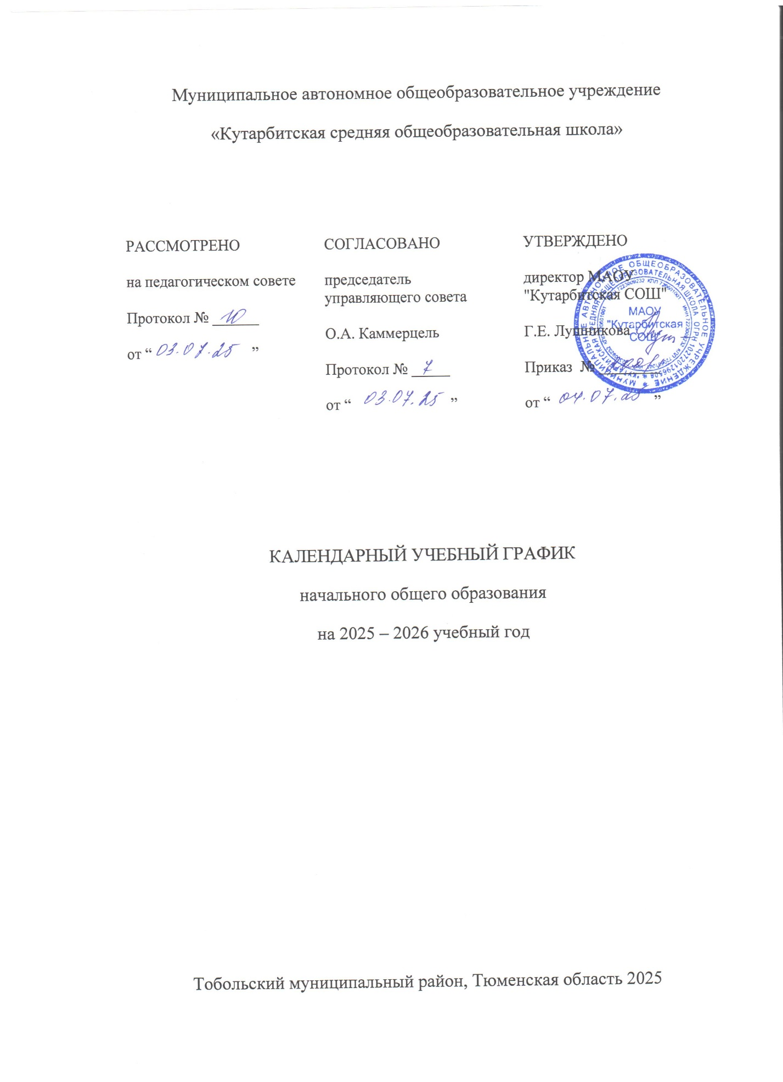

МАОУ «Кутарбитская СОШ»

**Календарный учебный график для ООП начального общего образования на 2025/26 учебный год**

**Начальное общее образование**

**Пояснительная записка**

Календарный учебный график составлен для основной общеобразовательной программы начального общего образования в соответствии:

* с частью 1 статьи 34 Федерального закона от 29.12.2012 № 273-ФЗ «Об образовании в Российской Федерации»;
* СП 2.4.3648-20 «Санитарно-эпидемиологические требования к организациям воспитания и обучения, отдыха и оздоровления детей и молодежи»;
* СанПиН 1.2.3685-21 «Гигиенические нормативы и требования к обеспечению безопасности и (или) безвредности для человека факторов среды обитания»;
* ФГОС НОО, утвержденным приказом Минпросвещения РФ от 31.05.2021 № 286;
* ФОП НОО, утвержденной приказом Минпросвещения РФ от 18.05.2023 № 372;
* «О внесении изменений в некоторые приказы Министерства просвещения РФ, качающиеся федеральных образовательных программ начального обшего образования, основного общего образования и среднего общего образования», приказ Министерства просвещения РФ от 09.10.2024 №704.

**1. Даты начала и окончания учебного года**

1.1. Дата начала учебного года: 1 сентября 2025 года.

1.2. Дата окончания учебного года: 28 мая 2026 года.

**2. Периоды образовательной деятельности**

2.1. Продолжительность учебного года:

* 1-е классы – 33 недели (165 учебных дней);
* 2–4-е классы – 34 недели (170 учебных дней).

2.2. Продолжительность учебных периодов по четвертям в учебных неделях и учебных днях

**1-е классы**

|  |  |  |  |  |
| --- | --- | --- | --- | --- |
| **Учебный период** | **Дата** | | **Продолжительность** | |
| **Начало** | **Окончание** | **Количество** **учебных недель** | **Количество** **учебных дней** |
| I четверть | 01.09.2025 | 25.10.2025 | 8 | 40 |
| II четверть | 05.11.2025 | 28.12.2025 | 8 | 38 |
| III четверть | 12.01.2026 | 27.03.2026 | 10 | 49 |
| IV четверть | 06.04.2026 | 28.05.2026 | 7 | 38 |
| **Итого в учебном году** | | | 33 | 165 |

**2–4-е классы**

|  |  |  |  |  |
| --- | --- | --- | --- | --- |
| **Учебный период** | **Дата** | | **Продолжительность** | |
| **Начало** | **Окончание** | **Количество** **учебных недель** | **Количество** **учебных дней** |
| I четверть | 01.09.2025 | 25.10.2025 | 8 | 40 |
| II четверть | 05.11.2025 | 28.12.2025 | 8 | 38 |
| III четверть | 12.01.2026 | 27.03.2026 | 11 | 55 |
| IV четверть | 06.04.2026 | 28.05.2026 | 7 | 37 |
| **Итого в учебном году** | | | 34 | 170 |

**3. Продолжительность каникул, праздничных и выходных дней**

**1-е классы**

|  |  |  |  |
| --- | --- | --- | --- |
| **Каникулярный период** | **Дата** | | **Продолжительность каникул,  праздничных и выходных дней в календарных днях** |
| **Начало** | **Окончание** |
| Осенние каникулы | 27.10.2025 | 04.11.2025 | 9 |
| Зимние каникулы | 29.12.2025 | 10.01.2026 | 13 |
| Дополнительные каникулы | 14.02.2026 | 22.02.2026 | 9 |
| Весенние каникулы | 28.03.2026 | 05.04.2026 | 9 |
| Летние каникулы | 29.05.2026 | 31.08.2026 | 95 |
| Выходные дни | | | 65 |
| Из них праздничные дни | | | 6 |
| **Итого** | | | 200 |

**2–4-е классы**

|  |  |  |  |
| --- | --- | --- | --- |
| **Каникулярный период** | **Дата** | | **Продолжительность каникул,  праздничных и выходных дней в календарных днях** |
| **Начало** | **Окончание** |
| Осенние каникулы | 27.10.2025 | 04.11.2025 | 9 |
| Зимние каникулы | 29.12.2025 | 10.01.2026 | 13 |
| Весенние каникулы | 28.03.2026 | 05.04.2026 | 9 |
| Летние каникулы | 29.05.2026 | 31.08.2026 | 95 |
| Выходные дни | | | 69 |
| Из них праздничные дни | | | 6 |
| **Итого** | | | 195 |

**4. Сроки проведения промежуточной аттестации**

Промежуточная аттестация проводится в конце учебного года в сроки с 20 апреля по 20 мая 2026 года без прекращения образовательной деятельности по предметам учебного плана.

**5. Дополнительные сведения**

5.1. Режим работы образовательной организации

|  |  |  |
| --- | --- | --- |
| **Период учебной деятельности** | **1-е классы** | **2–4-е классы** |
| Учебная неделя (дней) | 5 | 5 |
| Урок (минут) | 35 – 40 | 40 |
| Перерыв (минут) | 10 – 40 | 10 – 20 |
| Периодичность промежуточной аттестации | – | 1 раз в год |

5.2. Распределение образовательной недельной нагрузки

|  |  |  |  |  |
| --- | --- | --- | --- | --- |
| **Образовательная деятельность** | **Недельная нагрузка (5-дневная учебная неделя)** **в академических часах** | | | |
| **1-е классы** | **2-е классы** | **3-и классы** | **4-е классы** |
| Урочная | 20 | 23 | 23 | 23 |
| Внеурочная | 5 | 5 | 5 | 5 |

5.3. Расписание звонков и перемен

**1-е классы**

|  |  |  |  |
| --- | --- | --- | --- |
| **Образовательная деятельность** | **Сентябрь–октябрь** | **Ноябрь–декабрь** | **Январь–май** |
| 1-й урок | 9.00-9.35 | 9.00-9.35 | 9.00-9.40 |
| 1-я перемена | 9.35-9.45 | 9.35-9.45 | 9.40-9.50 |
| 2-й урок | 9.45-10.20 | 9.45-10.20 | 9.50-10.30 |
| Динамическая пауза | 10.20-11.00 | 10.20-11.00 | 10.30-11.10 |
| 3-й урок | 11.00-11.35 | 11.00-11.35 | 11.10-11.50 |
| 3-я перемена | – | 11.35-11.55 | 11.50-12.10 |
| 4-й урок | – | 11.55-12.30 | 12.10-12.50 |
| 4-я перемена | – | 12.30-12.45 | 12.50-13.05 |
| Перерыв между уроками и занятиями внеурочной деятельности | 40 минут | 30 минут | 30 минут |
| Внеурочная деятельность | С 12.15 | С 13.15 | С 13.35 |

**2–4-е классы**

|  |  |  |
| --- | --- | --- |
| **Урок** | **Продолжительность урока** | **Продолжительность перемены** |
| 1-й | 9.00-9.40 | 10 минут |
| 2-й | 9.50-10.30 | 10 минут |
| 3-й | 10.40-11.20 | 20 минут |
| 4-й | 11.40-12.20 | 15 минут |
| 5-й | 12.35-13.15 | 15 минут |
| Перерыв между уроками и занятиями внеурочной деятельности – 45 минут | | |
| Внеурочная деятельность | С 14.00 | – |